我校受邀参加2025中菲职业教育国际合作质量提升研讨会

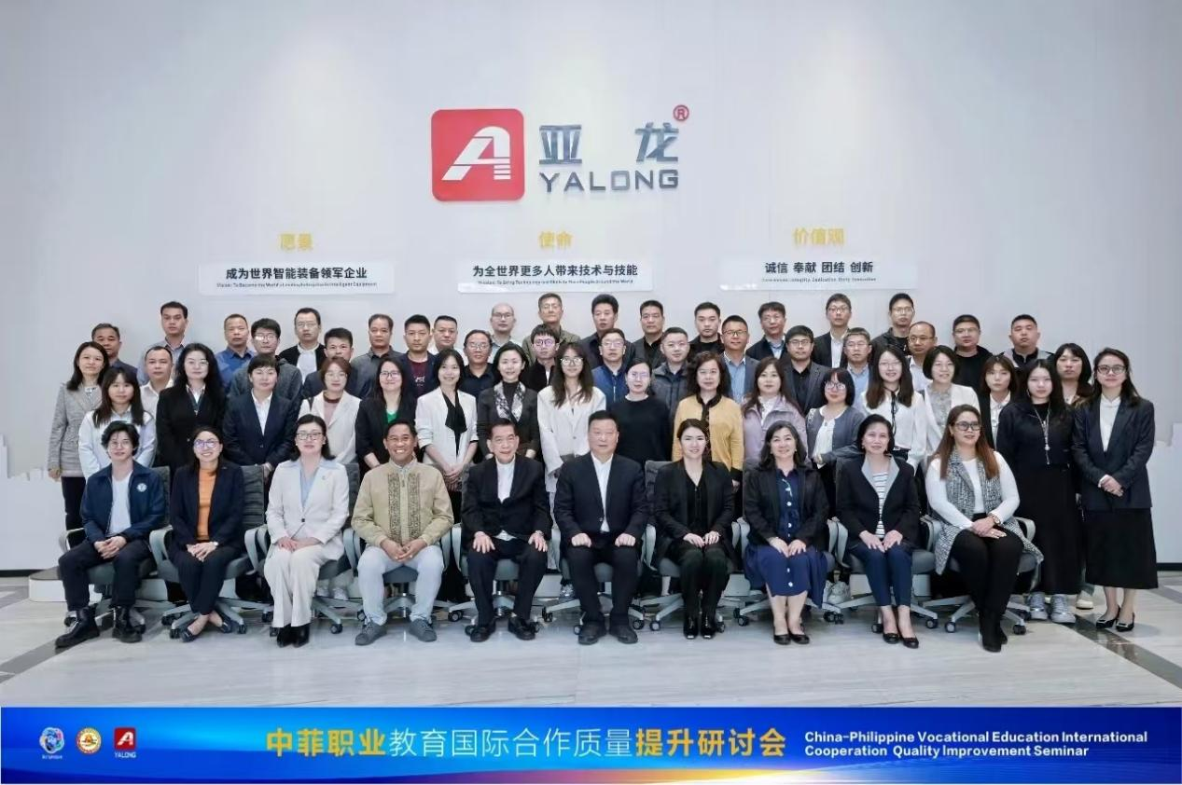

合影

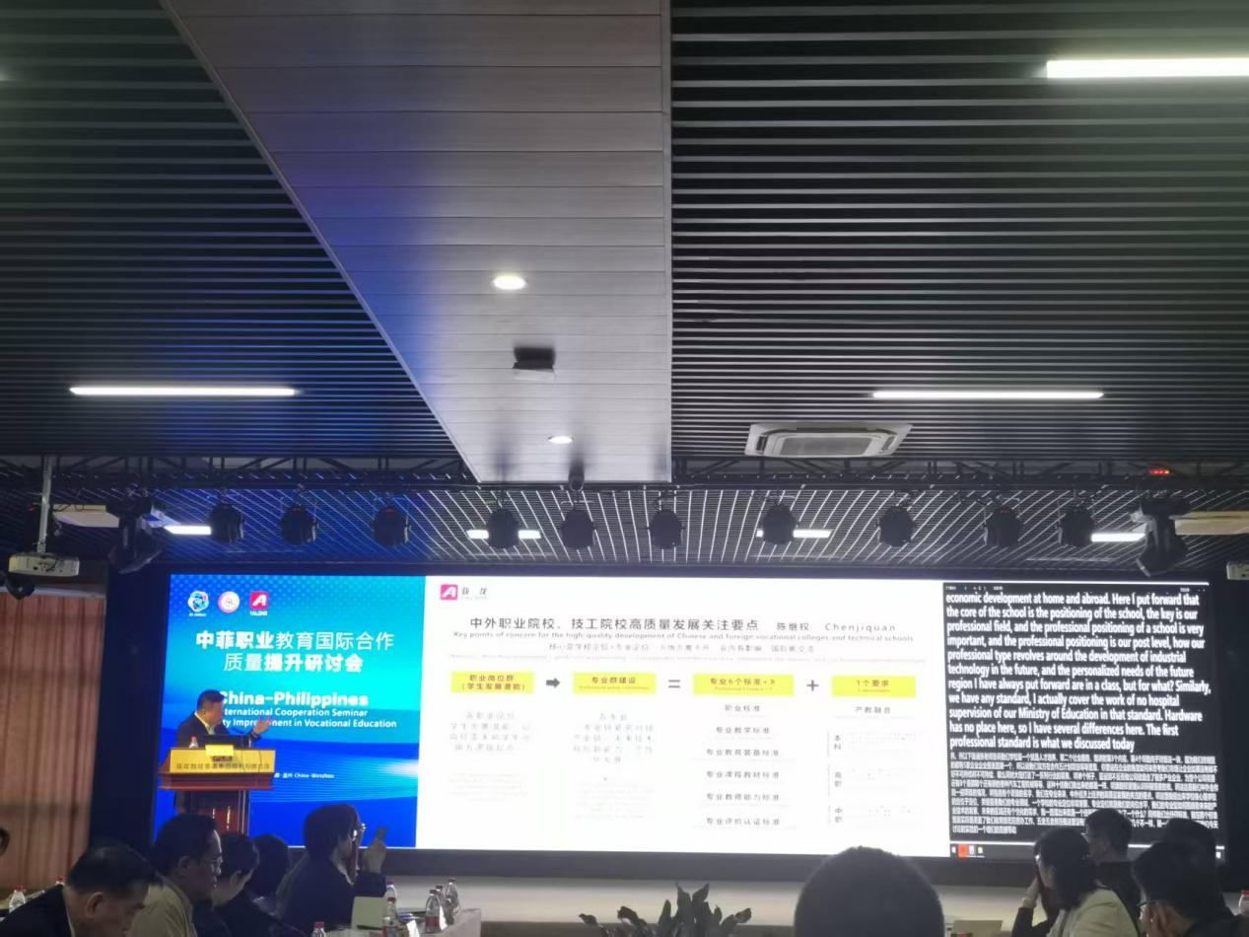

相关负责人讲话

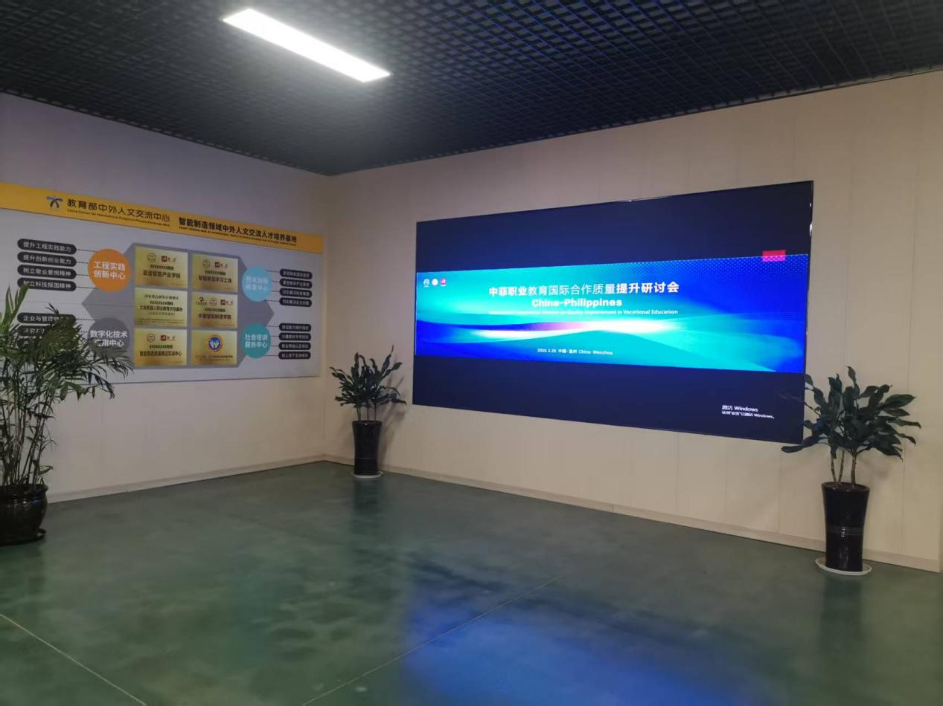

交流中心

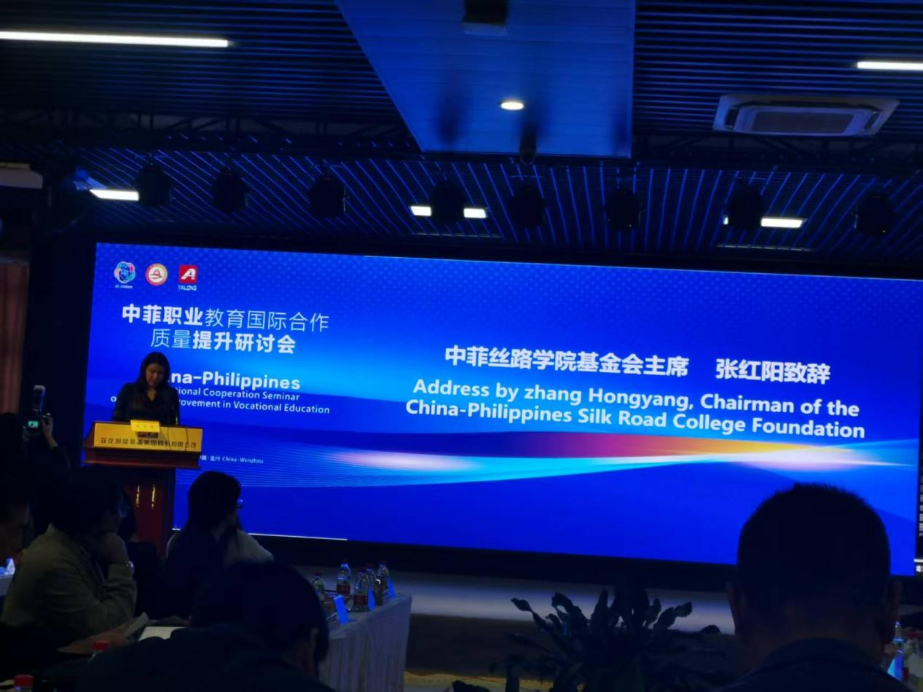

中菲丝路学院基金会主席张红阳致辞

郑州市电子信息工程学校校长韩兴华、校党委李向伟作为代表参加2025中菲职业教育国际合作研讨会。学校积极响应国家职业教育对外开放政策，通过参与国际交流活动，展现了在职业教育国际合作领域的积极探索与实践。 ​

**聚焦产教融合 共商人才培养新路径**

研讨会期间，中菲职业教育界的专家学者、院校代表与企业人士汇聚交流，就 “产教融合协同创新”“国际化技能人才培养” 等议题展开探讨，对人才联合培养路径进行了深入且富有建设性的研讨。会议中，各方从多个维度出发，深入交流经验与见解，通过充分的沟通与研讨，中菲双方在职业教育标准对接、课程体系共建等方面达成了多项重要共识，这些共识为后续开展实质性合作奠定了坚实的基础。​

**以赛促教 拓展国际合作新空间​**

2025年东盟技能大赛将于8月在菲律宾马尼拉举行，这一重要赛事为职业教育国际合作提供了宝贵平台。郑州市电子信息工程学校将积极选派师生参与，通过"赛教融合"机制实现双重目标：一方面以赛促教，检验专业建设成效，推动教学改革；另一方面以赛促建，深化与东盟国家院校的合作交流。学校将以此为契机，在技能竞赛、学分互认、联合办学等领域开展探索实践，为拓展国际合作新空间积累经验。这种"以赛为媒"的国际化发展路径，既有助于提升办学质量，又能推动职业教育国际交流向更深层次发展。

**展望未来 谱写职教出海新篇章**​ ​

此次研讨会为我校国际化办学积累了宝贵经验。在标准建设方面，我们探索参与国际职教标准制定；在资源建设上，开发双语教学资源优化课程体系；在平台搭建中，建立长效国际交流机制。学校将充分发挥电子信息专业优势，重点推进与"一带一路"国家的职业教育合作，通过资源输出和模式创新，努力成为中国特色职教国际化的实践者，为构建人类命运共同体贡献职教力量。